课程设计名称：软件学院羽毛球队小家庭

设计目的：
- 熟练掌握HTML在组织结构上的优势
- 熟练掌握CSS在网页布局中的应用
- 学习web标准以及浏览器的兼容性

设计步骤
- 功能性需求分析
该网站共有4个网页。其中每一个网页的屏幕截图以及主要功能如下所列
- 首页
屏幕截图
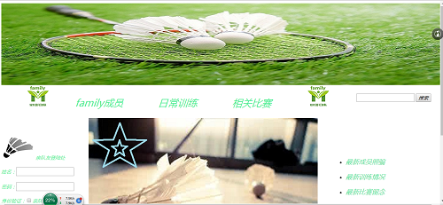
首页导航栏功能：family成员跳转到成员网页，日常训练跳转到训练网页，相关比赛跳转到比赛网页
- 二级网页有三个：zhaopian.html 包含成员照片;xunlian.html 包含训练相关信息及照片;bisai.html 包含比赛留念;
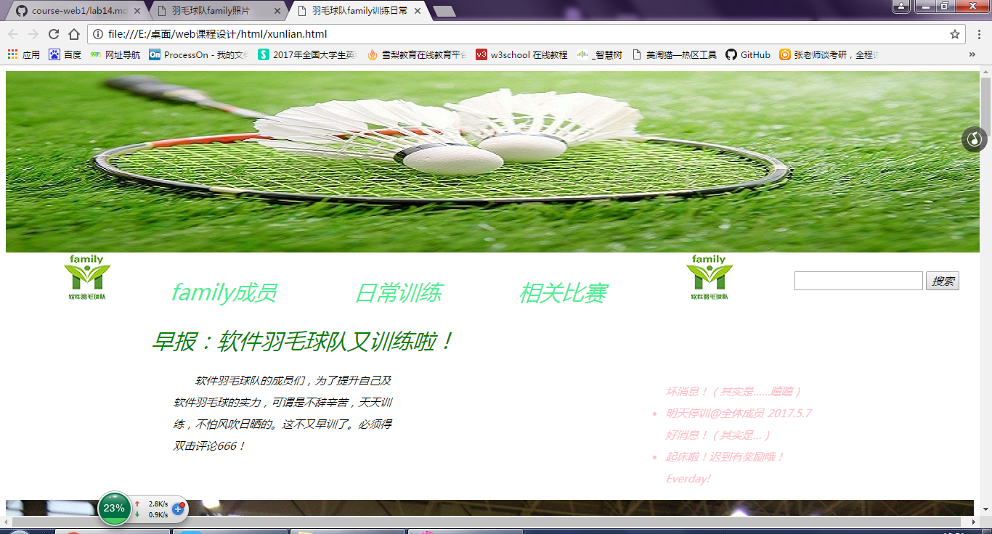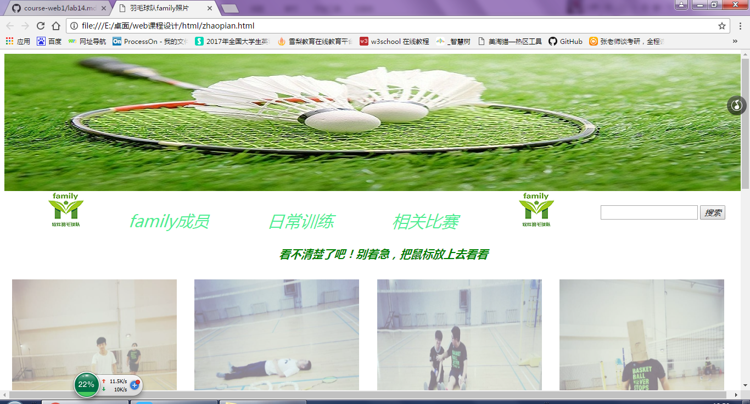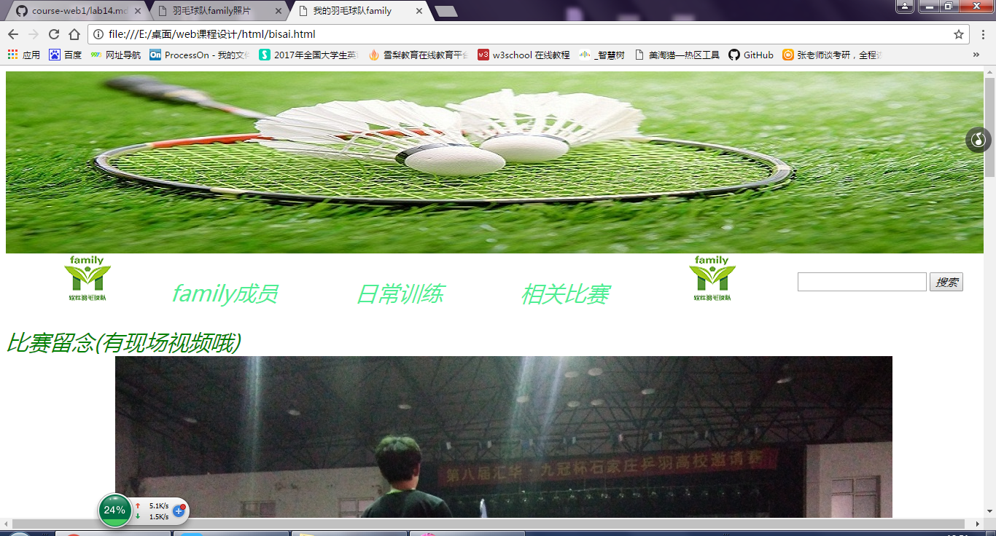
- 搜集网站素材
在网上百度以及自己制作
- 建立网站代码目录结构
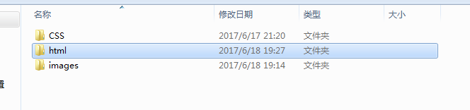
- 编写HTML代码
（1）首页部分：
<!doctype html>
<html>
<head>
<meta charset="utf-8">
<title>我的羽毛球队family</title>
<link rel="stylesheet" type="text/css" href="../CSS/shouye.css">
</head>
<body>
<div id="header">
<div id="banner">
<img src="../images/banner (2).jpg"/>
</div>
<div id="nav">
<img src="../images/logo.png"/>
<a href="zhaopian.html">&nbsp;&nbsp;&nbsp;&nbsp;&nbsp;family成员</a>&nbsp;&nbsp;&nbsp;&nbsp;&nbsp;&nbsp;&nbsp;&nbsp;&nbsp;&nbsp;&nbsp;
<a href="xunlian.html">日常训练</a>&nbsp;&nbsp;&nbsp;&nbsp;&nbsp;&nbsp;&nbsp;&nbsp;&nbsp;&nbsp;&nbsp;
<a href="bisai.html">相关比赛</a>&nbsp;&nbsp;&nbsp;&nbsp;&nbsp;&nbsp;&nbsp;&nbsp;&nbsp;
<img src="../images/logo.png"/>
<form >
<input type="text"/>
<input type="button" value="搜索"/>
</form>
</div>
<br/>
</div>
<div id="content">
<div id="form">
<form>
<br/><br/><br/>
<img src="../images/logo.jpg"/>
亲队友登陆处<br/><br/>
姓名：<input type="text" name="name"/><br/><br/>
密码：<input type="password" name="password"/><br/><br/>
身份验证：<input type="checkbox" name="shenfen" value="身份1" />亲队长<br/>
&nbsp;&nbsp;&nbsp;&nbsp;&nbsp;&nbsp;&nbsp;&nbsp;&nbsp;&nbsp;&nbsp;&nbsp;&nbsp;&nbsp;&nbsp;&nbsp;
<input type="checkbox" name="shenfen" value="身份2" />亲学长<br/>
&nbsp;&nbsp;&nbsp;&nbsp;&nbsp;&nbsp;&nbsp;&nbsp;&nbsp;&nbsp;&nbsp;&nbsp;&nbsp;&nbsp;&nbsp;&nbsp;
<input type="checkbox" name="shenfen" value="身份3" />亲学姐<br/>
&nbsp;&nbsp;&nbsp;&nbsp;&nbsp;&nbsp;&nbsp;&nbsp;&nbsp;&nbsp;&nbsp;&nbsp;&nbsp;&nbsp;&nbsp;&nbsp;
<input type="checkbox" name="shenfen" value="身份4" />亲队友<br/>
&nbsp;&nbsp;&nbsp;&nbsp;&nbsp;&nbsp;&nbsp;&nbsp;&nbsp;&nbsp;&nbsp;&nbsp;&nbsp;&nbsp;&nbsp;&nbsp;
<input type="checkbox" name="shenfen" value="身份5" />亲宝宝（me）<br/>
<form/>
</div>
<div id="family">
<a href="shouye.html"><img src="../images/family.jpg"/></a>
</div>
<div id="list">
<ul>
<br/><br/><br/>
<li><a href="zhaopian.html">最新成员照骗</a></li><br/>
<li><a href="xunlian.html">最新训练情况</a></li><br/>
<li><a href="bisai.html">最新比赛留念</a></li><br/>
</ul>
</div>
</div>
<div id="footer">
<br/>
&nbsp;Copyright@2016-永远 &nbsp;hebeishidaruanjianyumaoqiudui.com,ALL&nbsp;Rights &nbsp;Reserved冀ICP备1314520号&nbsp;<br/>&nbsp;&nbsp;&nbsp;&nbsp;&nbsp;&nbsp;&nbsp;&nbsp;&nbsp;&nbsp;&nbsp;&nbsp;&nbsp;&nbsp;&nbsp;&nbsp;&nbsp;&nbsp;&nbsp;&nbsp;&nbsp;&nbsp;&nbsp;&nbsp;&nbsp;&nbsp;&nbsp;&nbsp;&nbsp;&nbsp;&nbsp;&nbsp;&nbsp;&nbsp;&nbsp;&nbsp;&nbsp;&nbsp;&nbsp;&nbsp;&nbsp;&nbsp;&nbsp;&nbsp;冀公网安备1314521520
</div>
</body>
</html>

- 二级页面
训练
<!doctype html>
<html>
<head>
<meta charset="utf-8">
<title>羽毛球队family训练日常</title>
<link rel="stylesheet" type="text/css" href="../CSS/xunlian.css">
</head>
<body>
<div id="header">
<div id="banner">
<img src="../images/banner (2).jpg"/>
</div>
<div id="nav">
<img src="../images/logo.png"/>
<a href="zhaopian.html">&nbsp;&nbsp;&nbsp;&nbsp;&nbsp;family成员</a>&nbsp;&nbsp;&nbsp;&nbsp;&nbsp;&nbsp;&nbsp;&nbsp;&nbsp;&nbsp;&nbsp;
<a href="xunlian.html">日常训练</a>&nbsp;&nbsp;&nbsp;&nbsp;&nbsp;&nbsp;&nbsp;&nbsp;&nbsp;&nbsp;&nbsp;
<a href="bisai.html">相关比赛</a>&nbsp;&nbsp;&nbsp;&nbsp;&nbsp;&nbsp;&nbsp;&nbsp;&nbsp;
<img src="../images/logo.png"/>
<form >
<input type="text"/>
<input type="button" value="搜索"/>
</form>
</div>
<br/>
</div>
<div id="content">
<div id="head1">
早报：软件羽毛球队又训练啦！
</div>
<br/>
<div id="content1">
软件羽毛球队的成员们，为了提升自己及软件羽毛球的实力，可谓是不辞辛苦，天天训练，不怕风吹日晒的。这不又早训了。必须得双击评论666！
</div>
<div id="content2">
<ul>
坏消息！（其实是……嘻嘻）
<li>明天停训@全体成员 2017.5.7</li>
好消息！（其实是…）
<li>起床啦！迟到有奖励哦！Everday!</li>
</ul>
</div>
<div id="xunlian">
<img class="x" src="../images/xunlian1.jpg"/>
<img class="x" src="../images/xunlian2.jpg"/>
<img class="x" src="../images/xunlian3.jpg"/>
</div>
<br/>
</div>
<div id="footer">
<a href="shouye.html">返回首页</a>
<br/>
&nbsp;Copyright@2016-永远 &nbsp;hebeishidaruanjianyumaoqiudui.com,ALL&nbsp;Rights &nbsp;Reserved冀ICP备1314520号&nbsp;<br/>&nbsp;&nbsp;&nbsp;&nbsp;&nbsp;&nbsp;&nbsp;&nbsp;&nbsp;&nbsp;&nbsp;&nbsp;&nbsp;&nbsp;&nbsp;&nbsp;&nbsp;&nbsp;&nbsp;&nbsp;&nbsp;&nbsp;&nbsp;&nbsp;&nbsp;&nbsp;&nbsp;&nbsp;&nbsp;&nbsp;&nbsp;&nbsp;&nbsp;&nbsp;&nbsp;&nbsp;&nbsp;&nbsp;&nbsp;&nbsp;&nbsp;&nbsp;&nbsp;&nbsp;冀公网安备1314521520
</div>
</body>
</html>

比赛
<!doctype html>
<html>
<head>
<meta charset="utf-8">
<title>我的羽毛球队family</title>
<link rel="stylesheet" type="text/css" href="../CSS/bisai.css">
</head>
<body>
<div id="header">
<div id="banner">
<img src="../images/banner (2).jpg"/>
</div>
<div id="nav">
<img src="../images/logo.png"/>
<a href="zhaopian.html">&nbsp;&nbsp;&nbsp;&nbsp;&nbsp;family成员</a>&nbsp;&nbsp;&nbsp;&nbsp;&nbsp;&nbsp;&nbsp;&nbsp;&nbsp;&nbsp;&nbsp;
<a href="xunlian.html">日常训练</a>&nbsp;&nbsp;&nbsp;&nbsp;&nbsp;&nbsp;&nbsp;&nbsp;&nbsp;&nbsp;&nbsp;
<a href="bisai.html">相关比赛</a>&nbsp;&nbsp;&nbsp;&nbsp;&nbsp;&nbsp;&nbsp;&nbsp;&nbsp;
<img src="../images/logo.png"/>
<form >
<input type="text"/>
<input type="button" value="搜索"/>
</form>
</div>
<br/>
</div>
<div id="content">
比赛留念(有现场视频哦)
<div>
<img class="b" src="../images/bisai1.jpg"/>
<img class="b" src="../images/bisai2.jpg"/>
</div>
<div >
<video id="video" src="../images/bisai3.mp4" controls="controls">您的浏览器不支持</video>
</div>
</div>
<div id="footer">
<a href="shouye.html">返回首页</a>
<br/>
&nbsp;Copyright@2016-永远 &nbsp;hebeishidaruanjianyumaoqiudui.com,ALL&nbsp;Rights &nbsp;Reserved冀ICP备1314520号&nbsp;<br/>&nbsp;&nbsp;&nbsp;&nbsp;&nbsp;&nbsp;&nbsp;&nbsp;&nbsp;&nbsp;&nbsp;&nbsp;&nbsp;&nbsp;&nbsp;&nbsp;&nbsp;&nbsp;&nbsp;&nbsp;&nbsp;&nbsp;&nbsp;&nbsp;&nbsp;&nbsp;&nbsp;&nbsp;&nbsp;&nbsp;&nbsp;&nbsp;&nbsp;&nbsp;&nbsp;&nbsp;&nbsp;&nbsp;&nbsp;&nbsp;&nbsp;&nbsp;&nbsp;&nbsp;冀公网安备1314521520
</div>
</body>
</html>
成员照片
<!doctype html>
<html>
<head>
<meta charset="utf-8">
<title>羽毛球队family照片</title>
<link rel="stylesheet" type="text/css" href="../CSS/zhaopian.css">
</head>
<body>
<div id="header">
<div id="banner">
<img src="../images/banner (2).jpg"/>
</div>
<div id="nav">
<img src="../images/logo.png"/>
<a href="zhaopian.html">&nbsp;&nbsp;&nbsp;&nbsp;&nbsp;family成员</a>&nbsp;&nbsp;&nbsp;&nbsp;&nbsp;&nbsp;&nbsp;&nbsp;&nbsp;&nbsp;&nbsp;
<a href="xunlian.html">日常训练</a>&nbsp;&nbsp;&nbsp;&nbsp;&nbsp;&nbsp;&nbsp;&nbsp;&nbsp;&nbsp;&nbsp;
<a href="bisai.html">相关比赛</a>&nbsp;&nbsp;&nbsp;&nbsp;&nbsp;&nbsp;&nbsp;&nbsp;&nbsp;
<img src="../images/logo.png"/>
<form>
<input type="text"/>
<input type="button" value="搜索"/>
</form>
</div>
<br/>
</div>
<div id="content">
<div class="font">看不清楚了吧！别着急，把鼠标放上去看看</div><br/>
<div id="ge">
<img class="g" src="../images/c1.jpg"/>
<img class="g" src="../images/c3.jpg"/>
<img class="g" src="../images/c2.jpg"/>
<img class="g" src="../images/c4.jpg"/>
<div id="zong"><img src="../images/zong.jpg"/></div>
</div>
</div>
<div id="footer">
<a href="shouye.html">返回首页</a>
<br/>
&nbsp;Copyright@2016-永远 &nbsp;hebeishidaruanjianyumaoqiudui.com,ALL&nbsp;Rights &nbsp;Reserved冀ICP备1314520号&nbsp;<br/>&nbsp;&nbsp;&nbsp;&nbsp;&nbsp;&nbsp;&nbsp;&nbsp;&nbsp;&nbsp;&nbsp;&nbsp;&nbsp;&nbsp;&nbsp;&nbsp;&nbsp;&nbsp;&nbsp;&nbsp;&nbsp;&nbsp;&nbsp;&nbsp;&nbsp;&nbsp;&nbsp;&nbsp;&nbsp;&nbsp;&nbsp;&nbsp;&nbsp;&nbsp;&nbsp;&nbsp;&nbsp;&nbsp;&nbsp;&nbsp;&nbsp;&nbsp;&nbsp;&nbsp;冀公网安备1314521520
</div>
</body>
</html>
- 编写CSS布局及样式
- CSS布局：
Float实现布局：#nav form{float:right;margin-top:25px;margin-right:20px;}
#family{ float:left;margin-left:45px;}
#list{ float:left;width:200px;margin:45px;}
- 添加CSS样式
通用类属性：*{font-family:'宋体';font-size:15px;font-style:italic;font-weight:normal;}
- 调试浏览器兼容性
- 在IE10中字体发生变化及下划线异常：
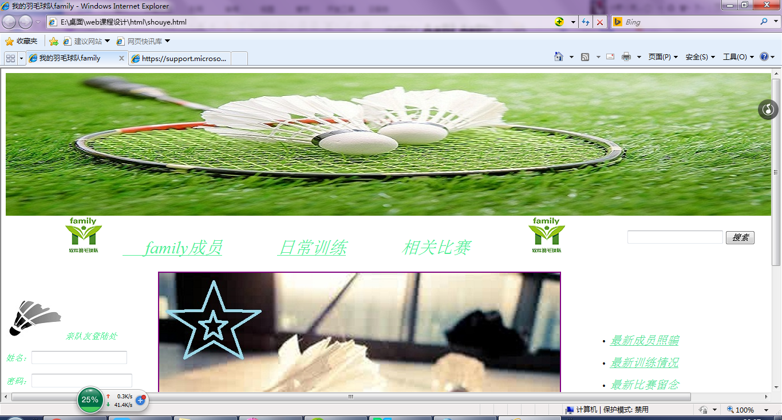
解决方案：使用hack：*在字体属性中

设计总结
- 需求分析阶段的经验：通过分析网站的每个页面想要实现的功能，明确了每个网页的结构与内容
- 编写HTML代码经验：熟练掌握HTML代码才能更好的加以利用
- CSS布局经验：通过float等设置实现网页的结构化
- 设置CSS样式经验：通过各种属性实现网页的多样化
- 调整浏览器兼容性经验：通过对CSS代码的进一步设置实现了浏览器的兼容

课程小结
- HTML内容：<html></html>
<body></body>
<head></head>
<div></div> <ul></ul><li></li>……
- CSS
Font-family font-size color ……
- 网上参考内容：有关羽毛球图片以及利用logo设计网站设计了的logo
- 浏览器兼容：在不同浏览器字体，下划线等会发生改变

